«ЕДИНАЯ АВТОМАТИЗИРОВАННАЯ ПРОЦЕССИНГОВАЯ СИСТЕМА БЕЗНАЛИЧНОЙ ОПЛАТЫ СОЦИАЛЬНЫХ ТОВАРОВ, РАБОТ И УСЛУГ»

РУКОВОДСТВО ПО ОПИСАНИЮ ПРОЦЕССОВ, ОБЕСПЕЧИВАЮЩИХ ПОДДЕРЖАНИЕ ЖИЗНЕННОГО ЦИКЛА ПРОГРАММНОГО ОБЕСПЕЧЕНИЯ

СОДЕРЖАНИЕ
1 ВВЕДЕНИЕ 4
2 ОБЩИЕ УКАЗАНИЯ 5
2.1 О системе 5
2.2 Требования к уровню подготовки пользователей 5
2.3 Условия применения 7
3 ПОДГОТОВКА К РАБОТЕ 9
3.1 Состав и содержание дистрибутивного носителя данных 9
3.2 Порядок сборки и установки сервиса 10
3.3 Порядок установки общего программного обеспечения 11
3.4 Установка и настройка балансировщика нагрузки 11
3.5 Установка и настройка SFTP сервера 12
4 АДМИНИСТРИРОВАНИЕ СИСТЕМЫ 13
4.1 Быстрый старт 13
4.2 Вход в личный кабинет и начало работы 16
4.2.1 Вход в личный кабинет 16
4.2.2 Описание интерфейса 16
4.2.3 Просмотр записей 17
4.2.4 Фильтрация записей 17
4.3 Каталог товаров 19
4.3.1 Просмотр списка существующих каталогов 19
4.3.2 Просмотр параметров каталога товаров 19
4.3.3 Редактирование данных каталога товаров 19
4.3.4 Импорт каталога 19
4.3.5 Выгрузка перечня каталогов товаров в файл (экспорт) 20
4.3.6 Отправка каталога на согласование 20
4.3.7 Согласование каталога 20
4.3.8 Отмена (удаление) каталога товаров, находящегося на согласовании 21
4.3.9 Редактирование списка товаров в составе каталога 21
4.3.9.1 Просмотр списка товаров 21
4.3.9.2 Просмотр сведений о продукте в составе каталога 21
4.3.9.3 Добавление продукта в каталог 21
4.3.9.4 Удаление продукта из каталога 22
4.4 Покупки 23
4.4.1 Просмотр истории покупок 23
4.4.2 Просмотр детальной информации и списка товаров 23
4.4.3 Выгрузка перечня покупок в файл (экспорт) 23
4.4.4 Меню действий над покупками 23
4.5 Отчёты 24
4.6 Справочники 25
4.6.1 Общие сведения 25
4.6.2 Стандартные процедуры 26
4.6.2.1 Навигация по страницам и просмотр детальной информации 26
4.6.2.2 Создание записи 26
4.6.2.3 Редактирование записи 26
4.6.2.4 Удаление записи 26
4.6.3 Управление содержимым справочников 27
4.6.3.1 Социальные счета 27
4.6.3.1.1 Просмотр содержимого и наполнение 27
4.6.3.1.2 Экспорт сведений для социального учреждения 27
4.6.3.2 Потребители 28
4.6.3.3 Торговое предприятие 28
4.6.3.4 Магазины 28
4.6.3.5 Кассы 28
4.7 Пользователи 29
4.8 Журналы 30
4.9 Портал 31
ПРИЛОЖЕНИЕ 1 32

ВВЕДЕНИЕ
Данный документ представляет собой руководство по техническому обслуживанию информационной системы «Единая автоматизированная процессинговая система безналичной оплаты социальных товаров, работ и услуг» (далее также Система, «Социальный процессинг»).
Документ предназначен для специалиста по техническому обслуживанию, администратора баз данных и администратора Системы на этапе сопровождения.
При осуществлении регламентных работ также следует руководствоваться следующими документами:
- Руководство администратора - далее также «Руководство»;
- Документацией для общего ПО, предоставляемой поставщиками ПО.

ОБЩИЕ УКАЗАНИЯ

О системе
Информационная система «Социальный процессинг» автоматизирует следующие процессы, связанные с предоставлением адресной социальной помощи гражданам, а именно:
- Регистрацию участников социальной программы;
- Подготовку к внедрению, ведение НСИ параметров социальных программ, включая:
  - социальные категории товаров, реализуемых в рамках социальной программы;
  - списки характеристик товаров и их предельных значений;
  - каталоги товаров, предлагаемые торговыми предприятиями для реализации в рамках программ социальной помощи;
- Процессинг и биллинг платежных транзакций с кассовых аппаратов ТСП, учет адресной помощи с использованием социального счета и электронного социального сертификата;
- сверка данных процессингового центра с учетной информацией торговых предприятий.
- Обеспечение участников социальной программы регламентной и аналитической отчетностью.

Требования к уровню подготовки пользователей
Для штатной эксплуатации системы "Социальный процессинг" необходимо привлечение следующих групп персонала:
- Обслуживающий персонал:
  - системный администратор;
  - администратор баз данных;
  - специалист по техническому обслуживанию.
Пользователи из числа администраторов системы "Социальный процессинг" осуществляют функции мониторинга работы системы.
Рекомендуемая численность персонала для эксплуатации системы "Социальный процессинг":
- системный администратор - 1 штатная единица;
- администратор баз данных - 1 штатная единица;
- специалист по техническому обслуживанию - 2 штатные единицы.
Системный администратор
Основными обязанностями системного администратора являются:
установка, настройка и мониторинг работоспособности программного обеспечения.
Системный администратор должен обладать высоким уровнем квалификации и практическим опытом выполнения работ по установке, настройке и администрированию программных средств, применяемых в системы "Социальный процессинг", а также должен иметь профессиональные знания и практический опыт в области системного администрирования. Обязательны знакомство и практический опыт установки и администрирования серверных операционных систем семейства Linux, программного обеспечения Kubernetes, знание эксплуатационной документации системы "Социальный процессинг".
Администратор баз данных
Основными обязанностями администратора баз данных являются:
- установка, модернизация, настройка параметров программного обеспечения систем управления базами данных (СУБД);
- оптимизация функционирования прикладных баз данных по времени отклика, скорости доступа к данным;
- резервное копирование и аварийное восстановление данных;
- конфигурирование и настройка программно-технических средств системы "Социальный процессинг";
- разработка, управление и реализация эффективной политики доступа к информации, хранящейся в прикладных базах данных;
- ввод и поддержание в актуальном состоянии общих разделов базы данных (классификаторов).
Администратор баз данных системы "Социальный процессинг" должен обладать высоким уровнем квалификации и практическим опытом выполнения работ по установке, настройке и администрированию используемых в системы "Социальный процессинг" СУБД.
Роли системного администратора и администратора баз данных могут быть совмещены в одну роль.
Специалист по техническому обслуживанию
Основными обязанностями специалиста по техническому обслуживанию являются:
- модернизация, настройка и мониторинг работоспособности комплекса технических средств (серверов, рабочих станций);
- конфигурирование и настройка программно-технических средств системы "Социальный процессинг";
- диагностика типовых неисправностей;
- замена базовых узлов периферийных устройств, имеющих ограниченный ресурс;
- настройка локальной компьютерной сети и Интернета;
- контроль доступа к сетевым ресурсам;
- настройка сетевого окружения.
Проведение более сложных операций по обслуживанию и ремонту должно осуществляться силами сервисных служб поставщиков технических средств, входящих в состав программно-аппаратного комплекса системы "Социальный процессинг".
Квалификация обслуживающего персонала должна позволять:
- использовать стандартные возможности применяемых типовых средств вычислительной техники, ОС, СУБД и другого системного ПО;
- работать с архиваторами, дисковыми утилитами, антивирусными программами и программами резервного копирования;
- определять источник сбоя функционирования и отказа системы "Социальный процессинг";
- восстанавливать работоспособность системы "Социальный процессинг" после сбоя или отказа;
- проводить регламентные работы и техническое обслуживание системы "Социальный процессинг".
Пользователи (администраторы системы "Социальный процессинг") должны пройти обязательную общую и специальную подготовку для работы с системой "Социальный процессинг" и средствами вычислительной техники.
Общая подготовка должна включать в себя получение навыков работы с компьютером и общим ПО (ОС, офисное ПО) в объеме навыков пользователей персональных компьютеров.
Специальная подготовка Пользователей должна включать в себя получение знаний и навыков работы с комплексом технических средств и системой "Социальный процессинг" в объеме, необходимом для исполнения своих должностных обязанностей.
Должна быть учтена возможность сменного режима работы персонала системы "Социальный процессинг".
При этом должна учитываться возможность круглосуточного подключения к работам специалистов, обеспечивающих функционирование системы "Социальный процессинг" (администраторов и специалистов по техническому обслуживанию), для решения проблем по обеспечению работоспособности информационных ресурсов системы "Социальный процессинг".
Пользователям системы "Социальный процессинг" предоставляется возможность круглосуточного доступа к системе "Социальный процессинг" с учетом перерывов на проведение работ по техническому и сервисному обслуживанию.

Условия применения
Система может эксплуатироваться и выполнять заданные показатели назначения при соблюдении требований, предъявляемых к техническому, системному и прикладному программному обеспечению.
Общая структура комплекса технических средств должна включать:
- система управления контейнеризованными рабочими нагрузками и сервисами
- виртуальные контейнеры с сервисами, обеспечивающими выполнение логики Системы;
- балансировщик нагрузки;
- веб-сервер;
- брокер сообщений;
- сервер in-memory СУБД для хранения системного кэша;
- серверы СУБД, предназначенные для оперативного и долговременного хранения данных, документов, метаданных;
- файловый сервер для защищенной передачи данных.
Системное программное обеспечение включает:
- 64-разрядная операционная система CentOS 7
- СУБД PostgreSQL 13.0
- СУБД Redis
- Kubernetes
Прикладное программное обеспечение Системы включает:
- исходные коды на языке C#, реализующие логику работы системы и архитектурно организованные в виде микро-сервисов;
Дистрибутив прикладного программного обеспечения Системы включает:
- исполняемые сервисы, реализующие функциональность системы;
- конфигурационные файлы сервисов системы;
- файлы для создания и модификации таблиц БД, установки и настройки структурных элементов БД.

ПОДГОТОВКА К РАБОТЕ

Состав и содержание дистрибутивного носителя данных
Дистрибутив системы размещается в системе управления версиями Git.
Состав и содержание дистрибутивного носителя данных:
- каталоги сервисов содержат файлы для сборки сервисов в среде .NET;
- подкаталог «db» в каталогах некоторых сервисов содержит набор скриптов по настройке БД PostgreSQL и созданию необходимых объектов.

Таблица 1 — Сервисы, их назначение и ПО, необходимое для функционирования сервисов
Сервис | Назначение | ПО
Billing | Обработка транзакций | .NET 5, Kestrel, Redis  БД: PostgreSQL (billing)
ClientApi | API Личный кабинет пользователя | .NET 6, Kestrel  БД: PostgreSQL (client)
ClientPortal | Интерфейс личного кабинета пользователя | .NET 5, Kestrel, nginx
DictionaryData | Ведение НСИ | .NET 5, Kestrel, Redis  БД: PostgreSQL (dictionarydata)
EcomApi | API для взаимодействия по ecom-протоколу | .NET 6, Kestrel
EcomPaymentView | Платежная страница для проведения оплаты через ecom-протокол | .NET 5, Kestrel, nginx
ManagementApi | API Личный кабинет оператора | .NET 5, Kestrel, Redis
ManagementPortal | Интерфейс личного кабинета оператора | Vue JS 2, nginx
NkoApi | API для передачи данных по действующим социальным программам в НКО | .NET 5, Kestrel
NkoGate | API для взаимодействия с НКО при проведении покупки | .NET 5, Kestrel
ReviseMerchantApi | API для обработки данных от торговых предприятий | .NET 5, Kestrel
ReviseNkoApi | API для обработки данных от НКО | .NET 5, Kestrel
ReviseSocialApi | API для обработки данных от социальной защиты | .NET 5, Kestrel
SupportService | Планировщик задач Hangfire | .NET 5, Kestrel, Hangfire
TerminalSystem | API для взаимодействия с кассовым ПО | .NET 5, Kestrel, Redis
TerminalSystemV2 | API для взаимодействия с кассовым ПО (v2) | .NET 5, Kestrel, Redis

Порядок сборки и установки сервиса
Сборка сервиса из его исходного кода в репозитории осуществляется в контейнере, и результат (артефакт) отправляется на хранение в Git.
Шаблон для сборки сервиса:
FROM mcr.microsoft.com/dotnet/aspnet:5.0 AS base
WORKDIR /app
EXPOSE 80
EXPOSE 443
FROM mcr.microsoft.com/dotnet/sdk:5.0 AS publish
WORKDIR /src
RUN apt update && apt -y install git && git clone https://%git_user%:%git_pass%@src.secgw.ru/social/%application%.git /src -b %teamcity.build.branch%
RUN rm -f ./Nuget.config
RUN echo %nuget-config% | base64 -d >> ./Nuget.config
RUN dotnet restore --configfile "./Nuget.config" && dotnet publish "./%sln%" -c Release -o /app/publish
FROM base AS final
WORKDIR /app
COPY --from=publish /app/publish .
ENTRYPOINT ["dotnet", "%executable%"]
Установка сервиса выполняется в следующем порядке:
- Запускается контейнер с ОС Centos 7 x64
- Устанавливается в ОС DotNet SDK необходимой версии.
- Создается юнит сервиса в "/etc/systemd/system/"
- Создается системный пользователь для сервиса
- Переносятся артефакты сборки сервиса в папку '/opt/<stage>/<service_name>'
- Меняются права на созданную папку сервиса
- Создается конфигурационный файл сервиса
- Применяются SQL скрипты к БД сервиса
- Запускается сервис

Порядок установки общего программного обеспечения
Установка общего программного обеспечения, не входящего в состав дистрибутива Системы, выполняется в следующей последовательности:
- установка общесистемного программного обеспечения;
- установка серверов БД;
- установка балансировщика нагрузки;
- установка и настройка SFTP сервера.
Установка и настройка серверов БД включает в себя следующие работы:
- установка ПО для организации кластера;
- установка СУБД, создание и конфигурирование базы данных;
- создание БД;
- создание объектов БД.
Перечисленные работы осуществляются в соответствии с инструкциями, прилагаемыми к соответствующим видам общего ПО.

Установка и настройка балансировщика нагрузки
В качестве балансировщика нагрузки используется обратный прокси-сервер HAProxy. Версия сервера доступна на официальном сайте http://www.haproxy.org.
Установка и настройка выполняются в следующем порядке:
- Настройка файла hosts
В системе отредактируйте файл /etc/hosts:
$ sudo nano /etc/hosts
Затем добавьте запись имени хоста для сервера HAproxy следующим образом:
hostname-of-HAproxy IP-address-of-HAproxy
- Установка балансировщика нагрузки HAproxy
Установите HAproxy, используя следующую команду в Терминале:
$ sudo sudo apt install haproxy
После завершения установки сервера HAproxy проверьте его версию, используя следующую команду в Терминале:
$ haproxy -v
- Настройка HAproxy в качестве балансировщика нагрузки
Отредактируйте файл /etc/haproxy/haproxy.cfg :
$ sudo nano /etc/haproxy/haproxy.cfg
Добавьте следующие строки в файл haproxy.cfg, заменив IP-адреса вашими собственными IP-адресами.
frontend www.mysite.com
bind 10.0.0.3:80
bind 10.0.0.3:443 ssl crt /etc/ssl/certs/mysite.pem
http-request redirect scheme https unless { ssl_fc }
use_backend api_servers if { path_beg /api/ }
default_backend web_servers # servers that fulfill the requests
backend web_servers
balance roundrobin
cookie SERVERUSED insert indirect nocache
option httpchk HEAD /
default-server check maxconn 20
server server1 10.0.1.3:80 cookie server1
server server2 10.0.1.4:80 cookie server2

Установка и настройка SFTP сервера
SFTP сервер – это FTP сервер, работающий по протоколу безопасности SSL.
Сначала необходимо установить OpenSSH:
sudo apt install openssh-server openssh-clients
Для настройки SFTP-сервера отредактируйте конфигурационный файл /etc/ssh/sshd_config:
Match User fuser
ForceCommand internal-sftp
PasswordAuthentication no
ChrootDirectory /var/sftp
PermitTunnel no
AllowAgentForwarding no
AllowTcpForwarding no
X11Forwarding no
Перезагрузите SFTP-сервис, чтобы настройки вступили в силу:
sudo systemctl restart sshd

АДМИНИСТРИРОВАНИЕ СИСТЕМЫ

Быстрый старт
Примечание: данный раздел содержит информацию об общем порядке использования личного кабинета, подробное пошаговое описание доступных действий приведено в последующих разделах.
- Добавьте запись социального учреждения:
- выберите пункт меню «Справочники» и перейдите в раздел «Социальные учреждения»;
- нажмите на кнопку «Добавить»;
- укажите название социального учреждения;
- выберите тип социального учреждения;
- нажмите на кнопку «Сохранить».
- Добавьте категорию льгот:
- выберите пункт меню «Справочники» и перейдите в раздел «Категории льгот»;
- нажмите на кнопку «Добавить»;
- укажите код категории;
- укажите название категории;
- укажите описание категории;
- выберите регион, в котором будут действовать льготы данной категории;
- нажмите на кнопку «Сохранить».
- Добавьте социальную программу:
- выберите пункт меню «Справочники» и перейдите в раздел «Социальные программы»;
- нажмите на кнопку «Добавить»;
- укажите название социальной программы;
- выберите тип социальной программы;
- выберите регион, в котором действует данная социальная программа;
- выберите социальное учреждение;
- выберите категории льгот, задействованные в социальной программе;
- укажите даты начала и окончания действия социальной программы;
- при необходимости добавьте описание социальной программы;
- нажмите на кнопку «Сохранить».
- Добавьте торговое предприятие:
- выберите пункт меню «Справочники» и перейдите в раздел «Торговые предприятия»;
- нажмите на кнопку «Добавить»;
- в отобразившемся окне укажите код контрагента;
- укажите название контрагента;
- укажите названия юридического лица, владеющего торговым предприятием;
- укажите юридический адрес контрагента;
- укажите контактный номер телефона юридического лица;
- укажите ИНН юридического лица;
- выберите регион присутствия торгового предприятия;
- выберите одну или несколько социальных программ, действие которой распространяется на товары торгового предприятия;
- нажмите на кнопку «Сохранить».
- Укажите сведения о магазине торгового предприятия:
- выберите пункт меню «Справочники» и перейдите в раздел «Магазины»;
- нажмите на кнопку «Добавить»;
- выберите торговое предприятие;
- укажите название магазина;
- укажите код магазина у контрагента;
- укажите адрес магазина;
- укажите номер телефона магазина;
- выберите ТСП;
- нажмите на кнопку «Сохранить».
- Укажите сведения о кассе, функционирующей на территории магазина, в которой можно оплатить товар по социальной программе:
- выберите пункт меню «Справочники» и перейдите в раздел «Кассы»;
- нажмите на кнопку «Добавить»;
- выберите торговое предприятие;
- выберите магазин, в котором установлена касса;
- укажите код кассы у контрагента;
- нажмите на кнопку «Сохранить».

Вход в личный кабинет и начало работы

Вход в личный кабинет
- Откройте браузер.
- Перейдите по ссылке https://sp-portal.secgw.ru
- Введите логин и пароль.
Примечание: если вы забыли пароль, нажмите на элемент «восстановить пароль».
- Нажмите на кнопку «Войти».

Описание интерфейса
Интерфейс личного кабинета разделён на две части. В левой части находится меню (1), которое используется для перехода между разделами, в правой отображается рабочая область (2), в которой отображается:
- при входе в личный кабинет – страница приветствия с интерактивными элементами, дублирующими разделы меню.
- при переходе в раздел – содержимое раздела.
Если вам нужно увеличить рабочую область – нажмите на кнопку в верхней части экрана (3), в таком режиме меню переходит в свёрнутое состояние и автоматически раскрывается при наведении курсора. Для возврата меню в исходное состояние нажмите на кнопку .
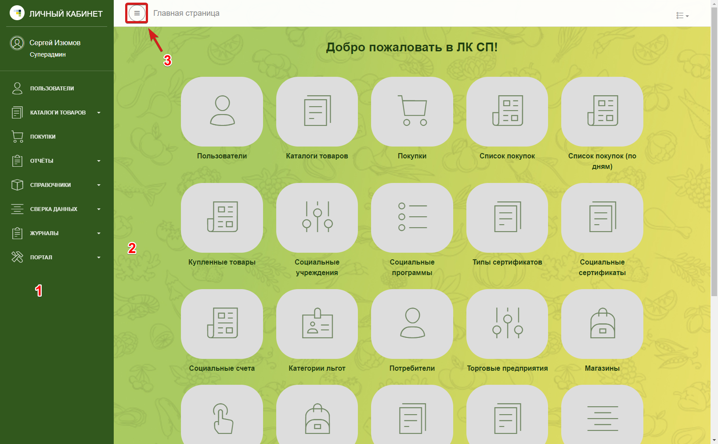

Просмотр записей
Для перехода в раздел необходимо нажать на его название в меню или на главной странице личного кабинета.
В рабочей области раздела доступна таблица с записями:
- если вам нужно увеличить количество отображаемых строк – нажмите на элемент с числом, расположенный выше таблицы (1) и выберите желаемое количество строк;
- для изменения порядка сортировки записей – нажмите на элемент (2) справа от названия столбца;
- если вам нужно увеличить или уменьшить размер какого-либо столбца – наведите курсор между требуемыми столбцами так, чтобы курсор изменил вид на подобный: (3), далее зажмите левую кнопку мыши и передвиньте курсор влево или вправо;
- для навигации по страницам используйте кнопки, расположенные под таблицей (4).
Примечание: на рисунке далее приведена таблица раздела «Пользователи» в качестве примера, навигация по остальным разделам осуществляется аналогичным образом.
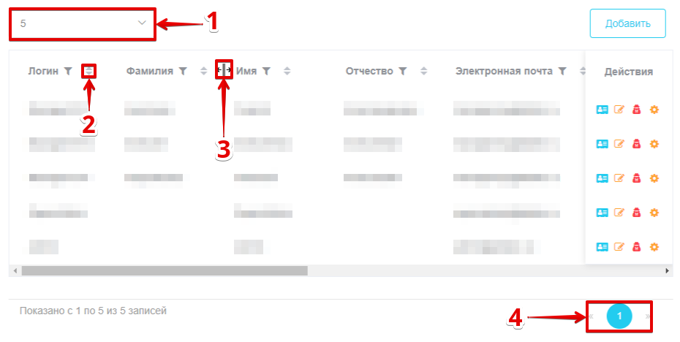

Фильтрация записей
Если вам нужно отфильтровать отображаемые записи по какому-либо признаку – нажмите на элемент вида , расположенный в требуемом столбце, далее на экране отобразится окно для ввода значения параметра. Введите желаемое значение и нажмите «Применить», после чего в таблице отобразятся только те записи, которые соответствуют заданному значению. Аналогичным образом вы можете изменить существующий параметр фильтрации.
Примечание: если параметр подразумевает ограниченное количество значений, то в данном окне будет присутствовать возможность выбора параметра из списка.
Если вам нужно отфильтровать записи по нескольким признакам – повторите действие, описанное выше, для любых других столбцов таблицы.
Примечание: столбцы, для которых действует фильтрация, отмечены элементом вида .
Для отмены действия одного конкретного фильтра нажмите на элемент вида в названии нужного столбца, затем нажмите на кнопку в строке с параметром.
Для отмены действия нескольких фильтров нажмите на кнопку (2), расположенную над верхним правым углом таблицы, снимите флаги слева от названий требуемых (3) фильтров и нажмите на кнопку «Применить» (4).
Для отмены действия всех фильтров нажмите на кнопку (2), расположенную над верхним правым углом таблицы, затем нажмите на кнопку «Сбросить все» (5).
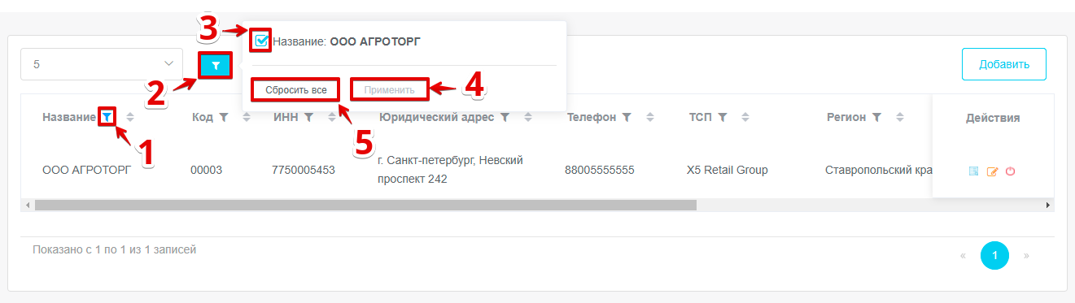

Каталог товаров

Просмотр списка существующих каталогов
Перейдите в раздел «Каталоги товаров», подраздел «Активные», после чего в правой части экрана отобразится список действующих каталогов. Действующий каталог нельзя удалить, можно только просматривать и экспортировать.
Перейдите в раздел «Каталоги товаров», подраздел «На согласовании», после чего в правой части экрана отобразится список каталогов в статусах «Создан», «Отправлен на согласование», «Согласован».
Перейдите в раздел «Каталоги товаров», подраздел «История», после чего в правой части экрана отобразится список удаленных каталогов.
Примечание: описание стандартной процедуры навигации по страницам таблицы и настройки её внешнего вида приведено в подразделе «Просмотр записей».

Просмотр параметров каталога товаров
Для просмотра параметров каталога товара нажмите на элемент вида в строке с нужным каталогом.

Редактирование данных каталога товаров
Можно редактировать только данные каталога в статусе «Создан». Для редактирования данных каталога нажмите на кнопку в строке с нужным каталогом.
Далее внесите изменения в области «Редактирование каталога».
Для фиксации изменений нажмите на кнопку «Сохранить», для отмены – «К списку».

Импорт каталога
В подразделе «На согласовании» нажмите на кнопку «Импорт», заполните поля отобразившейся формы, укажите дату начала действия каталога. Загрузите файл каталога в формате XLSX и нажмите на кнопку «Импорт».
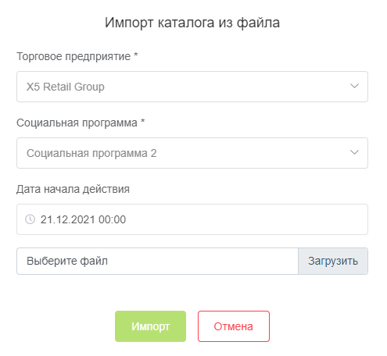

Выгрузка перечня каталогов товаров в файл (экспорт)
Для выгрузки перечня каталогов товаров в файл, нажмите на кнопку «Экспорт» в подразделе «Активные», «На согласовании» либо «История», далее в зависимости от настроек веб-браузера на экране отобразится окно для выбора места сохранения файла либо сообщение о начале загрузки в стандартную папку.

Отправка каталога на согласование
Перейдите в подраздел «На согласовании», затем ннажмите на кнопку в строке с каталогом в статусе «Создан», затем нажмите на кнопку «Отправить на согласование» под формой с данными каталога.
Примечание: данная кнопка доступна при наличии хотя бы одного товара в составе каталога.
Далее каталог изменит статус на «Отправлен на согласование».

Согласование каталога
Чтобы перевести каталог в статус «Согласован», нажмите над перечнем товаров на кнопку «Выбрать все», затем нажмите на кнопку «Согласовать». В появившемся диалоговом окне подтвердите действие.
Каталог в статусе «Согласован» находится в подразделе «На согласовании», так как начинает действовать с еще не наступившей даты. Есть возможность активировать каталог, нажав на кнопку «Сделать активным» в режиме редактирования каталога товаров.

Отмена (удаление) каталога товаров, находящегося на согласовании
Для удаления каталога, находящегося в подразделе «На согласовании», нажмите на кнопку в строке с нужным каталогом. Функция удаления доступна только для каталогов в статусах «Создан» и «Отправлен на согласование», каталоги в статусах «Полностью согласован» и «Частично согласован» удалить нельзя, можно только импортировать вместо них другой, который после импорта получит статус «Создан».
Подтвердите выполнение операции в отобразившемся окне.

Редактирование списка товаров в составе каталога

Просмотр списка товаров
Нажмите на кнопку в строке с нужным каталогом, список товаров доступен в форме редактирования каталога в нижней части экрана.
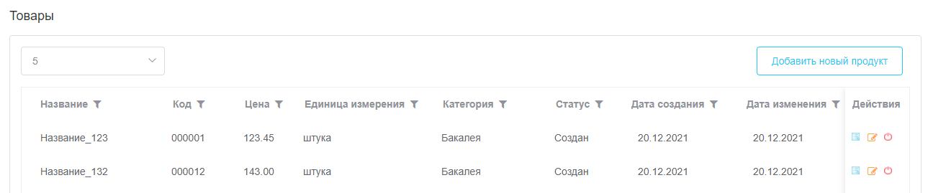

Просмотр сведений о продукте в составе каталога
Нажмите на кнопку вида в строке с нужным товаром.

Добавление продукта в каталог
Нажмите на кнопку «Добавить новый продукт» в правом верхнем углу списка товаров, далее:
- Укажите название товара.
- Укажите код товара.
- Укажите цену товара.
- Выберите единицу измерения.
- Выберите категорию товара.
- Если требуется установить ограничение на количество приобретаемого товара – выполните следующие действия, иначе – перейдите к последнему шагу:
- установите переключатель «Ограничение» в крайнее правое положение;
- укажите количество продукта, разрешенное для приобретения за установленный период;
- укажите период, в течение которого будет действовать ограничение.
- Нажмите на кнопку «Сохранить».
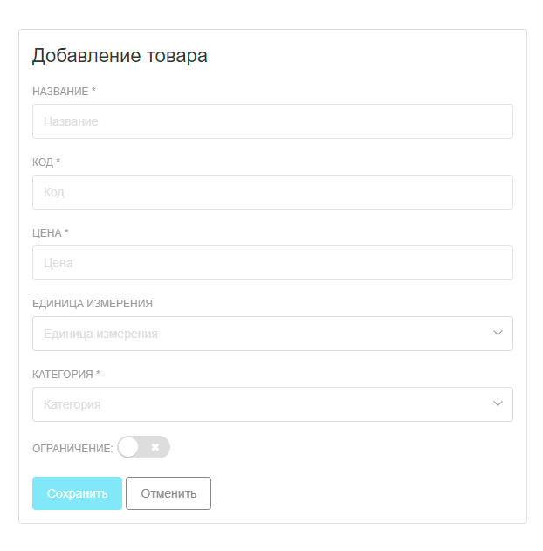

Удаление продукта из каталога
Нажмите на кнопку вида в строке с нужным товаром.

Покупки

Просмотр истории покупок
Перейдите в раздел «Покупки», после чего в правой части экрана отобразится таблица с информацией о покупках.
Примечание: описание стандартной процедуры навигации по страницам таблицы и настройки её внешнего вида приведено в подразделе «Просмотр записей».

Просмотр детальной информации и списка товаров
Для просмотра детальной информации и списка товаров нажмите на элемент вида в строке с нужной покупкой.

Выгрузка перечня покупок в файл (экспорт)
Для выгрузки перечня покупок в файл, нажмите на кнопку «Экспорт», далее в зависимости от настроек веб-браузера на экране отобразится окно для выбора места сохранения файла либо сообщение о начале загрузки в стандартную папку.

Меню действий над покупками
Для покупок в различных статусах доступен определенный набор кнопок-действий над ними:
- Просмотр сведений о покупке (Все статусы);
- Отменить покупку (Зарезервирован);
- Провести списание (Зарезервирован, Ошибка при проведении списания);
- Возврат (Проведено списание).

Отчёты
Исходные данные для формирования отчётных материалов доступны в подразделах раздела «Отчёты»:
- «Список покупок»: покупки с детализацией по дате и времени, без детализации по товарам;
- «Список покупок (по дням)»: покупки с детализацией по дате, без детализации по товарам;
- «Купленные товар»: товары в составе покупок, с детализацией по дате и времени.
Примечание: описание стандартной процедуры навигации по страницам таблицы и настройки её внешнего вида приведено в подразделе «Просмотр записей».
Для создания отчёта:
- Перейдите в нужный подраздел.
- Установите фильтры в требуемых столбцах.
- Нажмите на кнопку «Экспорт.
Далее в зависимости от настроек веб-браузера на экране отобразится окно для выбора места сохранения файла либо сообщение о начале загрузки в стандартную папку.

Справочники

Общие сведения
Описания содержимого справочников:
- Социальные учреждения – социальные учреждения (органы исполнительной власти, ОИВ), курирующие социальную программу;
- Социальные программы – программы, в рамках которых реализуется тот или иной товар;
- Типы сертификатов – справочник типов социальных сертификатов;
- Социальные сертификаты – сведения о социальных сертификатах, выданных потребителям социальной помощи;
- Социальные счета – сведения о социальных счетах, созданных на стороне НКО по результатам регистрации получателей социальной помощи;
- Потребители – список лиц, включённых социальным учреждением в ту или иную социальную программу для получения социальной помощи;
- Категории льгот – список категорий получателей социальных услуг («льготников»), по которым данный получатель социальных услуг был включён в данную социальную программу;
- Торговые предприятия – предприятия, в магазинах которых можно купить товар по льготной цене в рамках той или иной социальной программы;
- Магазины – конкретные магазины торговых предприятий предприятий, в которых можно купить товар по льготной цене;
- Кассы – конкретные кассы, функционирующие на территории магазина, в которых можно оплатить товар по социальной программе;
- Категории товаров – список категорий товаров социальной программы.
В общем случае порядок создания записей выглядит следующим образом:
- Социальные учреждения.
- Категории льгот.
- Социальные программы.
- Торговые предприятия.
- Магазины.
- Кассы.
- Категории товаров.
- Типы сертификатов (опционально).
- Социальные сертификаты (опционально).

Стандартные процедуры
Примечание: стандартные процедуры имеют одинаковый порядок выполнения независимо от раздела, в котором они доступны.

Навигация по страницам и просмотр детальной информации
Описание стандартной процедуры навигации по страницам таблицы и настройки её внешнего вида приведено в подразделе «Просмотр записей».
Для просмотра детальной информации нажмите на элемент вида в строке с нужной записью.

Создание записи
Для создания новой записи:
- Нажмите на кнопку «Добавить» в правом верхнем углу рабочей области.
- Поля отобразившейся формы.
- Нажмите на кнопку «Сохранить».

Редактирование записи
Для редактирования записи нажмите на кнопку в строке с нужной записью.
Далее внесите изменения в отобразившемся окне.
Для фиксации изменений нажмите на кнопку «Сохранить», для отмены – «К списку».

Удаление записи
Для удаления записи:
- Нажмите на кнопку , расположенную в строке с нужной записью.
- Подтвердите выполнение операции в отобразившемся окне.

Управление содержимым справочников
Данный раздел содержит сведения о порядке выполнения нестандартных процедур, а также пояснения относительно отдельных атрибутов, имеющих неоднозначное, контринтуитивное название.
Если справочник отсутствует разделе – его управление осуществляется стандартными процедурами, при этом параметры, доступные при создании записи, имеют однозначное, интуитивно-понятное название, либо имеют интерактивную справку в интерфейсе личного кабинета (отмечены знаком ).

Социальные счета

Просмотр содержимого и наполнение
Просмотр содержимого справочника осуществляется стандартным образом, остальные стандартные процедуры недоступны. Создание записей осуществляется посредством импорта файла в формате XLS, XLSX либо CSV:
- Нажмите на кнопку «Импорт».
- Нажмите на кнопку «Загрузить» в отобразившемся окне.
- Выберите файл в стандартном окне файлового менеджера и нажмите «Открыть».
- Нажмите на кнопку «Импорт».

Требования к содержимому файла:
Первая ячейка (A1) данного файла должна содержать следующее значение:
СНИЛС,ИНН,«Кошелёк»,ФИО,Дата рождения,Социальный счёт

Вторая и каждая последующая ячейка в столбце А (А2, А3 и т.д.) должны содержать следующие сведения социальном счёте через запятую, без пробелов (одна ячейка - один социальный счёт).

Экспорт сведений для социального учреждения
Нажмите на кнопку «Экспорт для соцучреждения», заполните все поля формы и нажмите на кнопку «Экспорта». Далее в зависимости от настроек веб-браузера на экране отобразится окно для выбора места сохранения файла либо сообщение о начале загрузки в стандартную папку.

Потребители
Просмотр содержимого справочника осуществляется стандартным образом, остальные стандартные процедуры недоступны. Создание записей осуществляется посредством импорта файла в формате XLS, XLSX либо CSV:
- Нажмите на кнопку «Импорт».
- Выберите социальную программу в отобразившемся окне.
- Нажмите на кнопку «Загрузить».
- Выберите файл в стандартном окне файлового менеджера и нажмите «Открыть».
- Нажмите на кнопку «Импорт».

Требования к содержимому файла:
Первая ячейка (A1) данного файла должна содержать следующее значение:
СНИЛС,ИНН,Фамилия,Имя,Отчество,Дата рождения,Номер телефона,Код категории,Дата регистрации

Вторая и каждая последующая ячейка в столбце А (А2, А3 и т.д.) должны содержать следующие сведения о потребителе через запятую, без пробелов (одна ячейка - один потребитель).

Торговое предприятие
«Код контрагента» – уникальный код торгового предприятия, присваиваемый АО «Расчётные Решения» при подключении торгового предприятия к Социальному процессингу.

Магазины
«Код магазина у контрагента» – уникальный код магазина, передаётся в АО «Расчётные Решения» в анкете, заполняемой контрагентом при подключении к Социальному процессингу.

Кассы
«Код кассы у контрагента» – уникальный код кассы, передаётся в АО «Расчётные Решения» в анкете, заполняемой контрагентом при подключении к Социальному процессингу.

Пользователи
Данный раздел содержит сведения о пользователях, зарегистрированных в Личном кабинете. В разделе доступны стандартные процедуры создания и редактирования записей. Процедура отключения записей выполняется аналогично стандартной процедуре удаления записей. Также доступна дополнительная процедура смены пароля учётной записи пользователя (кнопка в крайнем правом столбце).
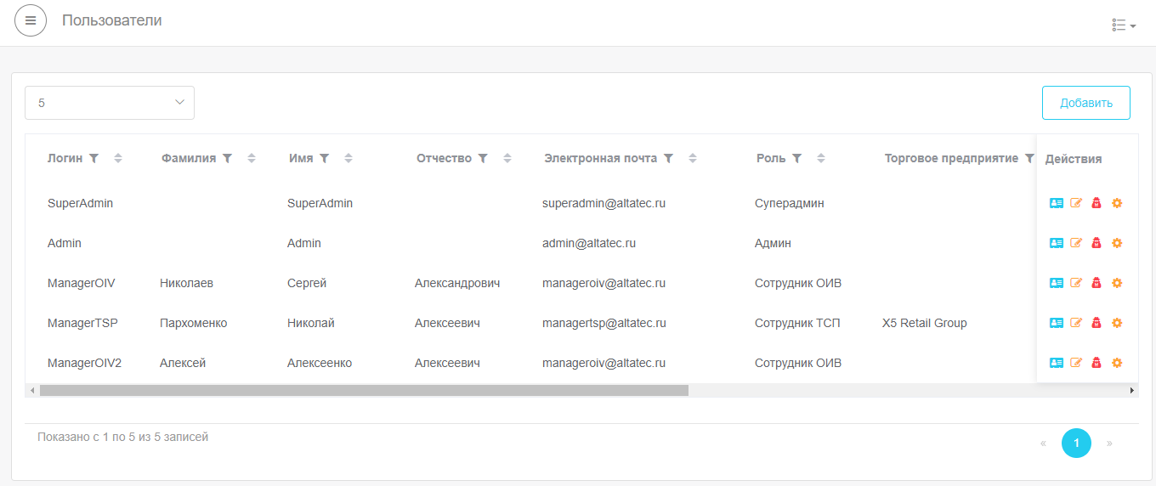

Журналы
Данный раздел содержит записи об успешных и неуспешных попытках импорта данных из файлов в справочники, поддерживающие данную возможность (подраздел «Импорт»), а также об успешных и неуспешных попытках экспорта данных в файл (подраздел «Экспорт»).
Описание стандартной процедуры навигации по страницам таблицы и настройки её внешнего вида приведено в подразделе «Просмотр записей».

Портал
Данный раздел содержит подразделы, позволяющие управлять содержанием Клиентского Портала Социального процессинга (https://sp-lk.secgw.ru).
Управление содержанием выполняется в следующих подразделах:
- « Новости»: новостная информация с кратким содержанием, полным содержанием и изображением, сопровождающим новость;
- «Документы»: нормативно-правовая информация в форматах Word, Excel, PDF или PPT;
- « Вопросы и ответы»: часто задаваемые вопросы и ответы на них, разделенные на секции и тематики.
Описание стандартной процедуры навигации по страницам таблицы и настройки её внешнего вида приведено в подразделе «Просмотр записей».

ПРИЛОЖЕНИЕ 1
Таблица 3. Описание ошибок протоколов terminalsystem, terminalsystemV2, ecom
Код | Описание | Текст сообщения | Устранение
200 | Системная ошибка | Операция невозможна. Повторите операцию позже или обратитесь в службу поддержки социального процессинга | Обратиться к администратору
201 | Запрос не соответствует XSD-схеме | Операция невозможна. Повторите операцию позже или обратитесь в службу поддержки социального процессинга | Сформировать запрос в соответствии с xsd-схемой
202 | Неподдерживаемая версия протокола запроса | Операция невозможна. Повторите операцию позже или обратитесь в службу поддержки социального процессинга | Сформировать запрос с корректной версией протокола
203 | Неверный тип запроса | Операция невозможна. Повторите операцию позже или обратитесь в службу поддержки социального процессинга | Сформировать корректный запрос
204 | Отправитель не зарегистрирован в системе | Магазин не поддерживает работу с социальным процессингом | Проверить данные отправителя
205 | В запросе отсутствует блок Mrchnt (данные о поставщике) | Операция невозможна. Повторите операцию позже или обратитесь в службу поддержки социального процессинга | Проверить данные о поставщике
206 | Поставщик не зарегистрирован в системе | Магазин не поддерживает работу с социальным процессингом | Проверить данные о поставщике
207 | POI не зарегистрирован в системе | Касса не поддерживает работу с социальным процессингом | Проверить данные POI
208 | У поставщика нет указанного POI | Касса не поддерживает работу с социальным процессингом | Проверить данные POI
209 | В запросе отсутствует блок PlainCardData (данные о карте) | Операция невозможна. Повторите операцию позже или обратитесь в службу поддержки социального процессинга | Проверить данные карты
210 | Карта не найдена | Карта не найдена. Обратитесь в службу поддержки социального процессинга | Проверить данные карты
211 | Неверный статус карты | Карта заблокирована | Проверить данные карты
212 | У карты истек срок действия | У карты истек срок действия | Проверить данные карты
213 | В запросе нет блока Pdct (данные о продуктах) | Операция невозможна. Повторите операцию позже или обратитесь в службу поддержки социального процессинга | Проверить данные о продуктах
214 | Продукт отсутствует в справочнике разрешённых к реализации товаров | Товар не участвует в социальной программе. Замените на социальный товар | Проверить данные о продуктах
215 | Продукт недоступен для реализации | Товар не участвует в социальной программе. Замените на социальный товар | Проверить данные о продуктах
216 | Не найден счёт для карты с нужной валютой | Льготы для покупки социальных товаров владельцу карты не предоставлялись. Обратитесь в службу поддержки социального процессинга | Проверить валюту
217 | Сумма транзакции больше суммы баланса | Недостаточно средств на социальном счёте. Текущий баланс: ___ | Пополнить баланс счета
218 | Неподдерживаемый CardPdctPrfl | Операция невозможна. Повторите операцию позже или обратитесь в службу поддержки социального процессинга | Проверить данные о продуктах
219 | Счёт заблокирован | Социальный счёт заблокирован. Обратитесь в службу поддержки социального процессинга | Обратиться к администратору
220 | Счёт не активен | Социальный счёт заблокирован. Обратитесь в службу поддержки социального процессинга | Обратиться к администратору
221 | Срок начала действия карты больше, чем дата транзакции | Операция невозможна. Повторите операцию позже или обратитесь в службу поддержки социального процессинга | Проверить данные карты
222 | Указанный срок окончания действия карты не совпадает со сроком окончания действия карты | Операция невозможна. Повторите операцию позже или обратитесь в службу поддержки социального процессинга | Проверить данные карты
223 | Указанный срок начала действия карты не совпадает с датой начала действия карты | Операция невозможна. Повторите операцию позже или обратитесь в службу поддержки социального процессинга | Проверить данные карты
224 | Для переданного типа отправителя операция недоступна | Операция невозможна. Повторите операцию позже или обратитесь в службу поддержки социального процессинга | Проверить данные отправителя
225 | Тип отправителя не позволяет выполнять операцию авторизации | Операция невозможна. Повторите операцию позже или обратитесь в службу поддержки социального процессинга | Проверить данные отправителя
226 | Сумма товаров не равна сумме транзакции | Операция невозможна. Повторите операцию позже или обратитесь в службу поддержки социального процессинга | Проверить суммы
227 | Транзакция была обработана ранее | Операция невозможна. Повторите операцию позже или обратитесь в службу поддержки социального процессинга | Проверить идентификатор транзакции на уникальность
228 | Категория обслуживания в соответствие с ISO 18245 не зарегистрирована в системе | Операция невозможна. Повторите операцию позже или обратитесь в службу поддержки социального процессинга | Проверить категорию обслуживания
229 | Профиль карты не соответствует режиму считывания | Операция невозможна. Повторите операцию позже или обратитесь в службу поддержки социального процессинга | Проверить данные карты
230 | Переданная валюта не зарегистрирована в системе | Магазин не поддерживает работу с социальным процессингом | Проверить валюту
231 | Переданный период действия карты задан некорректно | Операция невозможна. Повторите операцию позже или обратитесь в службу поддержки социального процессинга | Проверить данные карты
232 | Не пройдена проверка подписи РЭСП в удостоверяющей организации | Операция невозможна. Повторите операцию позже или обратитесь в службу поддержки социального процессинга | Проверить данные электронной подписи
233 | Проверка подписи РЭСП в удостоверяющей организации невозможна по техническим причинам | Операция невозможна. Повторите операцию позже или обратитесь в службу поддержки социального процессинга | Проверить данные электронной подписи
234 | Данные подписи не соответствуют данным транзакции | Операция невозможна. Повторите операцию позже или обратитесь в службу поддержки социального процессинга | Проверить данные электронной подписи
235 | Посредник не зарегистрирован в системе | Операция невозможна. Повторите операцию позже или обратитесь в службу поддержки социального процессинга | Проверить данные посредника
236 | Для переданного типа посредника операция недоступна | Операция невозможна. Повторите операцию позже или обратитесь в службу поддержки социального процессинга | Проверить данные посредника
237 | Посредник не зарегистрирован как электронная площадка для участия в социальных программах | Операция невозможна. Повторите операцию позже или обратитесь в службу поддержки социального процессинга | Проверить данные посредника
238 | Посредник не зарегистрирован в качестве посредника | Операция невозможна. Повторите операцию позже или обратитесь в службу поддержки социального процессинга | Проверить данные посредника
239 | Некорректно указано время получения или отправления запроса посредником (блок Tracblt) | Операция невозможна. Повторите операцию позже или обратитесь в службу поддержки социального процессинга | Проверить данные посредника
240 | Неверно указан код посредника для отправителя и его терминала | Операция невозможна. Повторите операцию позже или обратитесь в службу поддержки социального процессинга | Проверить данные посредника
241 | Не указан посредник | Операция невозможна. Повторите операцию позже или обратитесь в службу поддержки социального процессинга | Проверить данные посредника
242 | Социальная программа неактивна | Социальная программа неактивна | Обратиться к администратору
243 | Социальная программа не утверждена | Социальная программа не утверждена | Обратиться к администратору
244 | У социальной программы истёк срок действия | Истек срок действия социальной программы | Обратиться к администратору
245 | Недостаточно средств на социальном сертификате | Недостаточно средств на социальном счёте. Текущий баланс: ___ | Получить сертификат со средствами
246 | Недостаточно средств на социальном сертификате по категории товаров | Недостаточно средств на социальном счёте. Текущий баланс: ___ | Получить сертификат со средствами
247 | Категория товара не соответствует валюте социальной программы | Операция невозможна. Повторите операцию позже или обратитесь в службу поддержки социального процессинга | Проверить категорию товара
248 | Категория товара неактивна на текущий момент | Товары данной категории на текущий момент запрещены к реализации за счёт средств социального счёта | Обратиться к администратору
249 | Единица измерения продукта не зарегистрирована в системе | Операция невозможна. Повторите операцию позже или обратитесь в службу поддержки социального процессинга | Обратиться к администратору
250 | Нет информации о заказе (блок SaleCntxt) | Операция невозможна. Повторите операцию позже или обратитесь в службу поддержки социального процессинга | Проверить данные о заказе
251 | Заказ не зарегистрирован в системе | Операция невозможна. Повторите операцию позже или обратитесь в службу поддержки социального процессинга | Проверить данные о заказе
252 | Статус заказа, зарегистрированного ранее в социальном процессинге, не позволяет его оплатить | Операция невозможна. Повторите операцию позже или обратитесь в службу поддержки социального процессинга | Проверить данные о заказе
253 | Не указано количество товара | Операция невозможна. Повторите операцию позже или обратитесь в службу поддержки социального процессинга | Проверить данные о количестве товара
254 | Неверно указано количество товара (значение меньше или равно 0) | Операция невозможна. Повторите операцию позже или обратитесь в службу поддержки социального процессинга | Проверить данные о количестве товара
255 | Неверно указано количество товара (не целое значение) | Операция невозможна. Повторите операцию позже или обратитесь в службу поддержки социального процессинга | Проверить данные о количестве товара
256 | По категории товаров нет сертификатов | Льготы для покупки товаров приобретаемой категории товаров владельцу карты не предоставлялись | Проверить данные категории товара
257 | Недостаточно средств на социальном сертификате по категории товаров (без ограничений по суммам и количествам) | Недостаточно средств на социальном счёте. Текущий баланс: ___ | Получить сертификат со средствами
258 | Указанное количество товаров превышает количество товаров по сертификату или недостаточно средств | Приобретаемое количество товаров превышает количество товаров, разрешённое к покупке по социальному счёту или недостаточно средств | Проверить данные о количестве товаров
259 | Недостаточно средств на социальном сертификате (без ограничений по категориям, суммам и кол-вам) | Недостаточно средств на социальном счёте. Текущий баланс: ___ | Получить сертификат со средствами
260 | Общая сумма транзакции не равна сумме товаров, разрешённых к реализации за социальные сертификаты | Недостаточно средств на социальном счёте | Проверить данные о товарах
261 | В заказе должны быть товары и услуги одной категории | В заказе должны быть товары и услуги одной категории | Проверить данные о категории товаров
262 | Указанное количество товаров превышает количество товаров по сертификату по категории товаров или недостаточно средств | Приобретаемое количество товаров превышает количество товаров, разрешённое к покупке по социальному счёту или недостаточно средств | Проверить данные о категории товаров
263 | По указанной категории товаров недостаточно средств | Недостаточно средств на социальном счёте. Текущий баланс: ___ | Проверить данные о категории товаров
264 | Отправитель неактивен | Магазин заблокирован в социальном процессинге | Обратиться к администратору
265 | Посредник неактивен | Магазин заблокирован в социальном процессинге | Обратиться к администратору
266 | Поставщик неактивен | Магазин заблокирован в социальном процессинге | Обратиться к администратору
267 | POI неактивен | Касса заблокирована в социальном процессинге | Обратиться к администратору
268 | Указанное количество товаров превышает количество товаров по сертификату по категории товаров | Приобретаемое количество товаров превышает количество товаров, разрешённое к покупке по социальному счёту, возможна покупка дополнительных товаров | Проверить данные о количестве товаров
269 | Указанное количество товаров превышает количество товаров по сертификату по категории товаров и недостаточно средств | Приобретаемое количество товаров превышает количество товаров, разрешённое к покупке по социальному счёту и недостаточно средств | Проверить данные о количестве товаров
270 | Нет средств для покупки дополнительных товаров | Недостаточно средств на социальном счёте для покупки дополнительных товаров | Пополнить баланс счета
271 | Недостаточно средств на социальном сертификате | Недостаточно средств на социальном счёте. Текущий баланс: ___ | Получить сертификат со средствами
301 | Запрос не соответствует xsd-схеме |  | Сформировать запрос в соответствии с xsd-схемой
302 | Неподдерживаемая версия протокола запроса |  | Сформировать запрос с корректной версией протокола
303 | Выгрузка не поддерживается |  | Обратиться к администратору
304 | Отправитель не зарегистрирован в системе | Не указан код ТСП или он отсутствует в СП | Проверить данные отправителя
306 | Неподдерживаемая версия протокола пакета транзакций |  | Проверить версию протокола транзакций
309 | Общий поставщик услуг для пакета транзакций не зарегистрирован в системе | Не указан код магазина или он отсутствует в системе | Проверить данные поставщика услуг
310 | Общий терминал для пакета транзакций не зарегистрирован в системе | Не указан код кассы или указанный код кассы отсутствует в СП | Проверить данные терминала
322 | Общее количество транзакций в TotalList не соответствует общему количеству транзакций в TxToCaptr |  | Проверить количество транзакций
323 | Общая сумма платежа транзакций в TotalList не соответствует общей сумме платежа в TxToCaptr |  | Проверить сумму платежа
331 | Транзакция была обработана ранее | Транзакция ранее была успешно проведена | Проверить идентификатор транзакции на уникальность
332 | Невозможно определить карту, не передан идентификатор карты. | Не указана карта | Проверить идентификатор карты
333 | Неподдерживаемый профиль карты | Некорректно указан профиль карты – может принимать значения, отличные от 0050 и 0010 | Проверить профиль карты
348 | Транзакция не принадлежит ни к одной группе итого | Транзакция не указана или не найдена в СП | Обратиться к администратору
356 | Недостаточно средств на карте | Недостаточно средств на карте | Пополнить баланс счета
372 | Неверная соц. программа для оригинальной транзакции |  | Проверить данные социальной программы
373 | Неверная сумма транзакции, не совпадает с суммой по авторизации | Сумма по транзакции меньше или равна 0 | Проверить суммы резерва и списания
374 | Неверный статус транзакции | Транзакция была отменена или отклонена при резервировании | Проверить статус транзакции
386 | Не передан код авторизации | Не указан код авторизации | Проверить код авторизации
387 | Переданные коды авторизации не совпадают | Код авторизации не соответствует полученному при резервировании | Проверить код авторизации
388 | Неправильный переданный код авторизации |  | Проверить код авторизации
3002 | Социальная программа неактивна | Указанная соц. программа еще не действует (дата начала больше текущей даты) | Обратиться к администратору
3003 | Социальная программа не утверждена |  | Обратиться к администратору
3004 | У социальная программы истек срок действия | Указанная соц. программа уже перестала действовать (дата окончания менее текущей даты) | Обратиться к администратору
90001 | Системная ошибка |  | Обратиться к администратору
400 | Системная ошибка | Операция невозможна. Повторите операцию позже или обратитесь в службу поддержки социального процессинга | Обратиться к администратору
401 | Запрос не соответствует xsd-схеме | Операция невозможна. Повторите операцию позже или обратитесь в службу поддержки социального процессинга | Сформировать запрос в соответствии с xsd-схемой
402 | Неподдерживаемая версия протокола запроса | Операция невозможна. Повторите операцию позже или обратитесь в службу поддержки социального процессинга | Сформировать запрос с корректной версией протокола
403 | Неверный тип запроса | Операция невозможна. Повторите операцию позже или обратитесь в службу поддержки социального процессинга | Сформировать корректный запрос
404 | Отправитель не зарегистрирован в системе | Магазин не поддерживает работу с социальным процессингом | Проверить данные отправителя
405 | В запросе отсутствует блок Mrchnt (данные о поставщике) | Операция невозможна. Повторите операцию позже или обратитесь в службу поддержки социального процессинга | Проверить данные о поставщике
406 | Поставщик не зарегистрирован в системе | Магазин не поддерживает работу с социальным процессингом | Проверить данные о поставщике
407 | POI не зарегистрирован в системе | Касса не поддерживает работу с социальным процессингом | Проверить данные POI
408 | У Поставщика нет указанного POI | Касса не поддерживает работу с социальным процессингом | Проверить данные POI
409 | В запросе отсутствует блок PlainCardData (данные о карте) | Операция невозможна. Повторите операцию позже или обратитесь в службу поддержки социального процессинга | Проверить данные карты
410 | Карта не найдена | Карта не найдена. Обратитесь в службу поддержки социального процессинга | Проверить данные карты
411 | У карты истек срок действия | У карты истек срок действия | Проверить данные карты
415 | Социальный счет не активен | Социальный счет не найден | Обратиться к администратору
416 | Исходная транзакция не найдена | Операция невозможна. Повторите операцию позже или обратитесь в службу поддержки социального процессинга | Проверить данные исходной транзакции
422 | Не задан POIId исходной транзакции | Операция невозможна. Повторите операцию позже или обратитесь в службу поддержки социального процессинга | Проверить данные POI
423 | Невозможно отменить оригинальную транзакцию, так как статус авторизации не положительный | Операция невозможна. Повторите операцию позже или обратитесь в службу поддержки социального процессинга | Проверить статус транзакции
425 | Отправитель отменяемой транзакции не совпадает с отправителем запроса | Операция невозможна. Повторите операцию позже или обратитесь в службу поддержки социального процессинга | Проверить данные отправителя
431 | Терминал для оригинальной транзакции не зарегистрирован в системе | Операция невозможна. Повторите операцию позже или обратитесь в службу поддержки социального процессинга | Проверить данные терминала
433 | Не передан код авторизации | Не указан код авторизации | Проверить код авторизации
435 | Переданные коды авторизации не совпадают | Код авторизации не соответствует полученному при резервировании | Проверить код авторизации
437 | Сумма резерва не равна сумме отмены резервирования средств | Операция невозможна. Повторите операцию позже или обратитесь в службу поддержки социального процессинга | Проверить суммы резерва и отмены
438 | Операция отмены резервирования средств невозможна. Резерв снят ранее | Заказ отменен ранее | Проверить оригинальную транзакцию
442 | Транзакция была обработана ранее | Операция невозможна. Повторите операцию позже или обратитесь в службу поддержки социального процессинга | Проверить оригинальную транзакцию
443 | Резерв снят ранее автоматически | Заказ отменен ранее автоматически из-за нарушения торговым предприятием сроков исполнения | Проверить оригинальную транзакцию
451 | Социальная программа неактивна | Не указан код соц. программы или данная соц. программа отсутствует в СП | Обратиться к администратору
500 | Системная ошибка | Операция невозможна. Повторите операцию позже или обратитесь в службу поддержки социального процессинга | Обратиться к администратору
501 | Запрос не соответствует xsd-схеме | Операция невозможна. Повторите операцию позже или обратитесь в службу поддержки социального процессинга | Сформировать запрос в соответствии с xsd-схемой
502 | Неподдерживаемая версия протокола запроса | Операция невозможна. Повторите операцию позже или обратитесь в службу поддержки социального процессинга | Сформировать запрос с корректной версией протокола
503 | Неверный тип запроса | Операция невозможна. Повторите операцию позже или обратитесь в службу поддержки социального процессинга | Сформировать корректный запрос
504 | Отправитель не зарегистрирован в системе | Магазин не поддерживает работу с социальным процессингом | Проверить данные отправителя
505 | В запросе отсутствует блок Mrchnt (данные о поставщике) | Операция невозможна. Повторите операцию позже или обратитесь в службу поддержки социального процессинга | Проверить данные о поставщике
506 | Поставщик не зарегистрирован в системе | Магазин не поддерживает работу с социальным процессингом | Проверить данные о поставщике
507 | POI не зарегистрирован в системе | Касса не поддерживает работу с социальным процессингом | Проверить данные POI
508 | У Поставщика нет указанного POI | Касса не поддерживает работу с социальным процессингом | Проверить данные POI
509 | В запросе отсутствует блок PlainCardData (данные о карте) | Операция невозможна. Повторите операцию позже или обратитесь в службу поддержки социального процессинга | Проверить данные карты
510 | Карта не найдена | Карта не найдена. Обратитесь в службу поддержки социального процессинга | Проверить данные карты
511 | Неверный статус карты | Карта заблокирована | Проверить данные карты
512 | У карты истек срок действия | У карты истек срок действия | Проверить данные карты
513 | В запросе нет блока Pdct (данные о продуктах) | Операция невозможна. Повторите операцию позже или обратитесь в службу поддержки социального процессинга | Проверить данные о продуктах
515 | Продукт недоступен для возврата | Товар не участвует в социальной программе. | Проверить данные о продуктах
516 | Исходная транзакция не найдена | Операция невозможна. Повторите операцию позже или обратитесь в службу поддержки социального процессинга | Проверить оригинальную транзакцию
519 | Счет заблокирован | Социальный счет заблокирован. Обратитесь в службу поддержки социального процессинга | Обратиться к администратору
520 | Счет не активен | Социальный счет заблокирован. Обратитесь в службу поддержки социального процессинга | Обратиться к администратору
523 | Невозможно сделать возврат по оригинальной транзакцию, так как ее статус не положительный | Операция невозможна. Повторите операцию позже или обратитесь в службу поддержки социального процессинга | Проверить оригинальную транзакцию
527 | Транзакция была обработана ранее | Операция невозможна. Повторите операцию позже или обратитесь в службу поддержки социального процессинга | Проверить оригинальную транзакцию
530 | Переданная социальная программа не зарегистрирована в системе | Магазин не поддерживает работу с социальным процессингом | Проверить данные о социальной программе
537 | Сумма списания не равна сумме возврата средств | Операция невозможна. Повторите операцию позже или обратитесь в службу поддержки социального процессинга | Проверить суммы списания и возврата
538 | Операция возврата невозможна. Возврат был проведен ранее | Возврат был проведен ранее | Проверить оригинальную транзакцию
549 | Единица измерения продукта не зарегистрирована в системе | Операция невозможна. Повторите операцию позже или обратитесь в службу поддержки социального процессинга | Проверить единицу измерения товара
550 | Нет информации о заказе (блок SaleCntxt) | Операция невозможна. Повторите операцию позже или обратитесь в службу поддержки социального процессинга | Проверить данные о заказе
551 | Заказ не зарегистрирован в системе | Операция невозможна. Повторите операцию позже или обратитесь в службу поддержки социального процессинга | Проверить данные о заказе
552 | Статус заказа, зарегистрированного, не позволяет его оплатить | Операция невозможна. Повторите операцию позже или обратитесь в службу поддержки социального процессинга | Проверить данные о заказе
553 | Не указано количество товара | Операция невозможна. Повторите операцию позже или обратитесь в службу поддержки социального процессинга | Проверить количество товара
554 | Неверно указано количество товара (значение меньше или равно 0) | Операция невозможна. Повторите операцию позже или обратитесь в службу поддержки социального процессинга | Проверить количество товара
555 | Неверно указано количество товара (не целое значение) | Операция невозможна. Повторите операцию позже или обратитесь в службу поддержки социального процессинга | Проверить количество товара
558 | Указанное количество товаров превышает купленное количество товаров | Приобретаемое количество товаров превышает купленное ранее количество товаров | Проверить количество товара
560 | Общая сумма транзакции не равна сумме товаров |  | Проверить сумму цен товаров и сумму транзакции

